0607
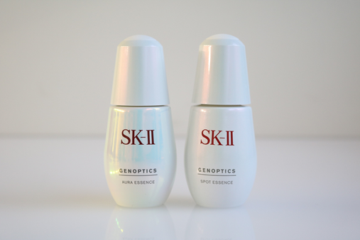

今、オンラインショッピングで買いたい美白(※)アイテムはコレ！
2018.06.07

オンラインショッピング
バイヤー
池田

（リード）年々進化を続ける美白(※)コスメ。紫外線が気になる夏だけではなく一年中使っている、という方も多くいらっしゃいます。今日はオンラインで買えるアイテムをご紹介。これから美白(※)を始めたい！という人も要チェックですよ。

〈ジバンシイ〉の美白ラインで、目指すはクリア グロウ肌！
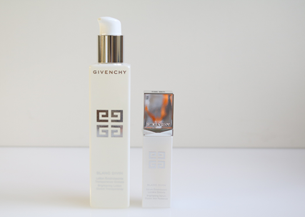

〈ジバンシイ〉左から、ブラン ディヴァン ローション(200mL)税込7,020円、ブラン ディヴァン セラム(30mL)税込14,040円※ともに医薬部外品
リンク

〈ジバンシイ〉の美白(※)ライン「ブラン ディヴァン」は、ディヴァン＝女神の名にふさわしい“クリア グロウ”がテーマ。写真のローション(左)、セラム(右)をはじめ、洗顔フォームからクリームまで、豊富なラインナップが揃っていますよ。
今、この「ブラン ディヴァン」シリーズのいずれかを大丸松坂屋オンラインショッピングでお買い上げいただくと、クレンジングミルク「レディ・クレンズ・ミルク」のミニボトル(15mL)を進呈する特典も♪

みずみずしい使い心地が人気！〈クラランス〉の夜用クリーム。

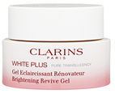

〈クラランス〉ホワイト-プラス ブライト ナイト ジェル〈医薬部外品〉(50g)税9,720円
リンク

眠る前の肌にうるおいを与えながら美白(※)ケアできるのが、こちらの夜用クリーム。夏のお手入れに気持ちいいジェルテクスチャーで、年齢を問わず人気のアイテムですね。たっぷり塗って、マスクみたいに集中ケアもできるんですよ。
こちらも今、大丸松坂屋オンラインショッピングでお買い上げいただくと、美白(※)美容液「ホワイト-プラス インテンシヴ ブライト セラム」のサンプルを進呈しています。

大人気の〈SK-Ⅱ〉美白(※)美容液も見逃せない！

〈SK-Ⅱ〉左から、ジェノプティクス オーラ エッセンス (30mL)税込17,280円、ジェノプティクス スポット エッセンス (30mL)税込11,340円※ともに医薬部外品
リンク

オンラインショッピングで人気No.1の〈SK‐Ⅱ〉。こちらの美白(※)美容液もご褒美コスメとして人気がありますね。しかも今なら内容量75ｍLの特別サイズを数量限定(※1)で発売中です。濃縮ピテラTM (※2)でオーラ肌を叶える左の美容液（75ｍL税込34,560円）と、しっとりした使い心地で重ねづけも簡単な右の美容液（75ｍL税込22,680円）。どちらも見逃せませんよ。
※1 なくなり次第終了
※2 ガラクトミセス培養液 (整肌保湿成分)

さらなる進化を遂げた〈ポーラ〉のホワイトショット。
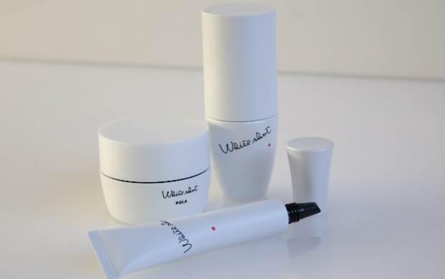

〈ポーラ〉左から時計回りに、ホワイトショット RX(50g)税込12,960円、ホワイトショット CXS(25mL)税込16,200円、ホワイトショット SXS(20g)税込12,960円、※すべて医薬部外品
リンク

今年、美白(※)コスメの話題をさらったのが、リニューアルした〈ポーラ〉の「ホワイトショット」です。顔全体をケアする美容液（右）と気になる部分にピンポイントに使える集中美容液（手前）、そして夏肌にぴったりの軽いタッチのクリーム（左）と、いろいろな角度からアプローチできるアイテムが揃っているのも魅力です。

初めての美白(※)にもおすすめの〈クリニーク〉のローション。
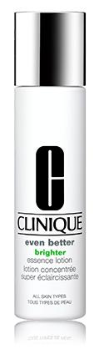

〈クリニーク〉イーブン ベター ブライター エッセンス ローション〈医薬部外品〉(200mL)税込7,020円
リンク

美白(※)とうるおい、両方満足したい！という人にはこちらのローション。オンラインショッピングでもリピーターが多い鉄板人気のアイテムです。みずみずしいテクスチャーが夏にもぴったりで、これから美白(※)、という人もトライしやすい1本だと思います。

本格的な夏の到来で、ますます紫外線が気になるこの季節。もう美白(※)ケアを始めている人も、これから始めようと思っている人も、大丸松坂屋オンラインショッピングで、気になる商品をチェックしてみてくださいね。

※メラニンの生成を抑え、シミ・そばかすを防ぐこと。

